§3.2 一元二次不等式及其解法(二)
一、基础过关
1．方程x²＋(m－3)x＋m＝0有两个正实数根，则m的取值范围是 ( )
A．0≤m<1 B．0<m<1
C．0<m≤1 D．0≤m≤1
2．若集合A＝{x|－1≤2x＋1≤3}，B＝，则A∩B等于 ( )
A．{x|－1≤x<0} B．{x|0<x≤1}
C．{x|0≤x≤2} D．{x|0≤x≤1}
3．函数y＝ 对一切x∈R恒成立，则实数m的取值范围是 ( )
A．m>2 B．m<2
C．m<0或m>2 D．0≤m≤2
4．已知关于x的不等式(a²－4)x²＋(a＋2)x－1≥0的解集是空集，则实数a的取值范围是
( )
A．－2≤a< B．－2≤a≤
C．－2≤a<1 D．－2≤a≤1
5．若关于x的不等式>0的解集为(－∞，－1)∪(4，＋∞)，则实数a＝________.
6．不等式≤3的解集为__________．
7．设集合A＝{x|(x－1)²<3x＋7，x∈R}，则集合A∩Z中元素的个数是________．
8．国家原计划以2 400元/吨的价格收购某种农产品m吨．按规定，农户向国家纳税为每收入100元纳税8元(称作税率为8个百分点．即8%)．为了减轻农民负担，制定积极的收购政策．根据市场规律，税率降低x个百分点，收购量能增加2x个百分点．试确定x的范围，使税率调低后，国家此项税收总收入不低于原计划的78%.
二、能力提升
9．已知a₁>a₂>a₃>0，则使得(1－a_{i}x)²<1 (i＝1,2,3)都成立的x的取值范围是 ( )
A. B.
C. D.
10．对任意a∈[－1,1]，函数f(x)＝x²＋(a－4)x＋4－2a的值恒大于零，则x的取值范围是( )
A．1<x<3 B．x<1或x>3
C．1<x<2 D．x<1或x>2
11．已知关于x的一元二次方程x²＋2mx＋2m＋1＝0.若方程有两根，其中一根在区间(－1,0)内，另一根在区间(1,2)内，求m的取值范围．
12．某工厂生产商品M，若每件定价80元，则每年可销售80万件，税务部门对市场销售的商品要征收附加税．为了既增加国家收入，又有利于市场活跃，必须合理确定征收的税率．据市场调查，若政府对商品M征收的税率为P%(即每百元征收P元)时，每年的销售量减少10P万件，据此，问：
(1)若税务部门对商品M每年所收税金不少于96万元，求P的范围；
(2)在所收税金不少于96万元的前提下，要让厂家获得最大的销售金额，应如何确定P值；
(3)若仅考虑每年税收金额最高，又应如何确定P值．
三、探究与拓展
13．已知不等式x²＋px＋1>2x＋p.
(1)如果不等式当|p|≤2时恒成立，求x的取值范围；
(2)如果不等式当2≤x≤4时恒成立，求p的取值范围．
答案
1．C 2.B 3.D 4.A 5.4 6. 7.6
8．解 设税率调低后的“税收总收入”为y元．
y＝2 400m(1＋2x%)·(8－x)%
＝－m(x²＋42x－400) (0<x≤8)．
依题意，y≥2 400m×8%×78%
即－m(x²＋42x－400)≥2 400m×8%×78%
整理得x²＋42x－88≤0，解得－44≤x≤2.
根据x的实际意义，知0<x≤8，
所以0<x≤2为所求．
9．B 10.B
11．解 设f(x)＝x²＋2mx＋2m＋1，
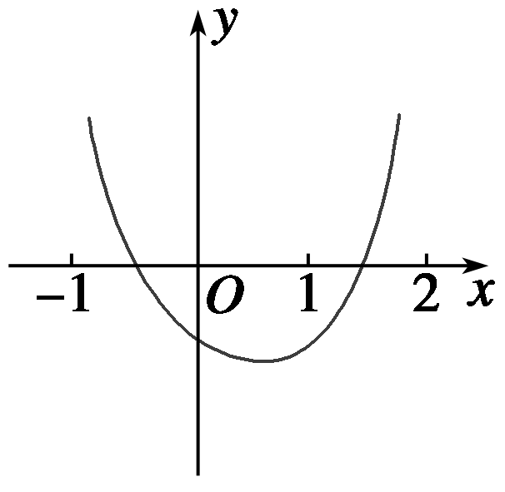
根据题意，画出示意图由图分析可得，m满足不等式组

解得－<m<－.
12．解 税率为P%时，销售量为(80－10P)万件，
即f(P)＝80(80－10P)，税金为80(80－10P)·P%，其中0<P<8.
(1)由
解得2≤P≤6.
(2)∵f(P)＝80(80－10P) (2≤P≤6)为减函数，
∴当P＝2时，f(2)＝4 800(万元)．
(3)∵0<P<8，
g(P)＝80(80－10P)·P%＝－8(P－4)²＋128，
∴当P＝4时，国家所得税金最高，为128万元．
13．解 (1)不等式化为(x－1)p＋x²－2x＋1>0，
令f(p)＝(x－1)p＋x²－2x＋1，
则f(p)的图象是一条直线．
又∵|p|≤2，
∴－2≤p≤2，于是得
即
∴x>3或x<－1.
故x的取值范围是x>3或x<－1.
(2)不等式可化为(x－1)p>－x²＋2x－1，
∵2≤x≤4，∴x－1>0.
∴p>＝1－x.
由于不等式当2≤x≤4时恒成立，
∴p>(1－x)_{max}.而2≤x≤4，
∴(1－x)_{max}＝－1，于是p>－1.
故p的取值范围是p>－1.

